**USER MANUAL**

**WEB LAYANAN TIKET TRAVEL**

**Dipersiapkan oleh:**

Salsabila Putri J (1301170106)

Harry Satria (1301172575)

Ryan Pratama P (1301174222)

Zulfa Nurfauziah (1301174269)

Latief Farera (1301164204)



**Prodi Teknik Informatika – Universitas Telkom**

**2018**

# Pendahuluan

Dokumen ini adalah *user manual* yang berisi penjelasan secara ringkas tentang petunjuk penggunaan aplikasi web layanan Tiket Travel bagi pengguna di customer yang ingin membeli tiket travel.

Di dalam dokumen ini dibahas tentang fitur-fitur modul web layanan Tiket Travel dan langkah-langkah dalam menggunakan setiap fitur web tersebut.

# Memulai Web Tiket Travel

## Login Website Untuk Admin

**Gambar 1 Tampilan Login Website Admin**

1. Setelah web dapat diakses oleh Admin, masukan username dan password pada bagian yang telah disediakan, lalu klik tombol “Login” serperti terlihat pada gambar 2 dibawah ini : 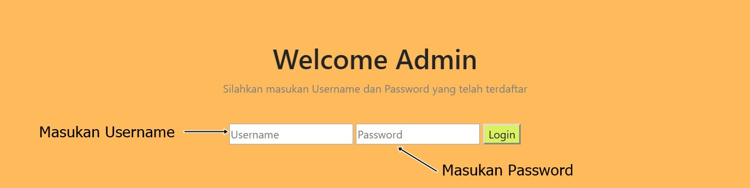

**Gambar 2 Halaman Login Website**

## Halaman Utama Admin

Halaman utama admin ini akan tampil table transaksi customer yang sudah membeli tiket travel :



**Gambar 3 Halaman Utama Aplikasi Website Admin**

## Halaman Jadwal

# Halaman ini untuk menambahkan jadwal ataupun menghapus jadwal :

**Gambar 4 Halaman Menambah dan Menghapus Jadwal**

Admin mengisi form untuk menambahkan ataupun menghapus jadwal pada halaman jadwal, yaitu Masukan ID Jadwal, Masukan Hari, dan Masukan Jam menambahkan dan menghapus formnya sama saja. Setelah mengisi form kemudian klik Submit:



## Halaman Mobil

# Halaman ini untuk menambahkan Mobil maupun menghapus Mobill :

**Gambar 5 Halaman Menambahkan dan Menghapus Mobil**

Admin mengisi form untuk menambahkan ataupun menghapus mobil pada halaman mobil, yaitu Masukan Masukan Kota Keberangkatan, Masukan Kota Tujuan, Masukan No Mobil, Masukan No Kursi menambahkan dan menghapus formnya sama saja. Setelah mengisi form kemudian klik Submit:



# Halaman Menu Customer

Halaman utama customer : 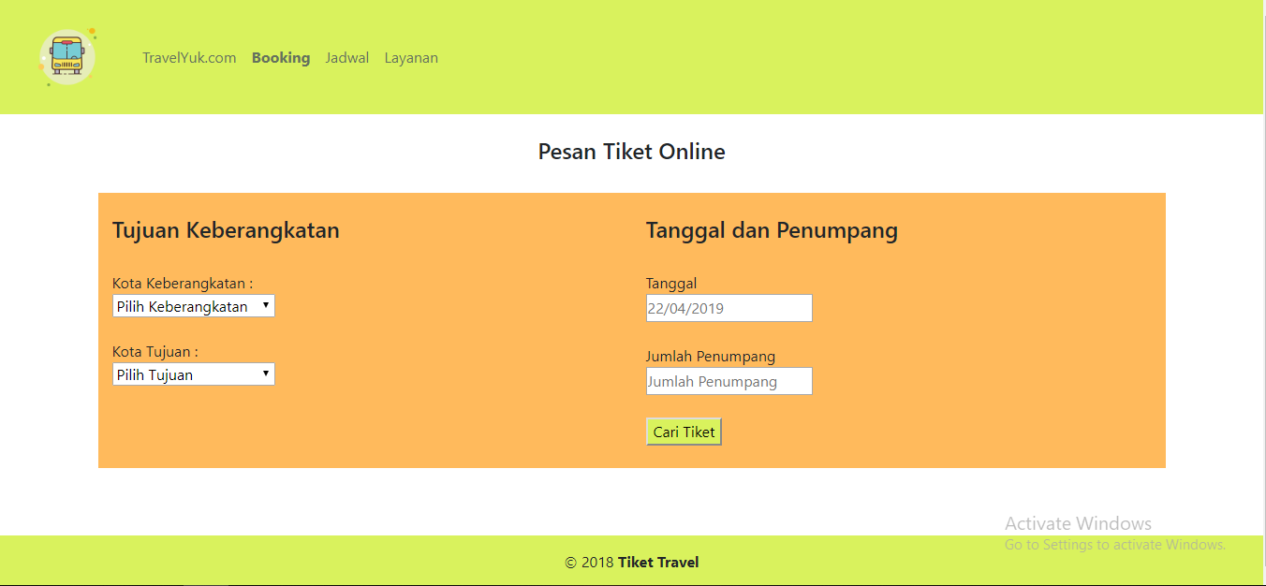

**Gambar 5 Halaman Utama Customer**

## Booking

Halaman utama customer ini berfungsi untuk memesan tiket travel untuk customer : 

**Gambar 4 Tampilan Menu Home**

Customer mengisi form untuk mencari tiket yang tersedia dihalaman Booking yaitu Kota Keberarngkatan, Kota Tujuan, Tanggal, dan Jumlah Penumpang. Setelah mengisi form kemudian klik Cari Tiket :



## Jadwal

Menu ini menampilkan jadwal keberangkatan dan tujuan customer ingin kemana yang sudah tersedia oleh layanan web Travel tersebut :

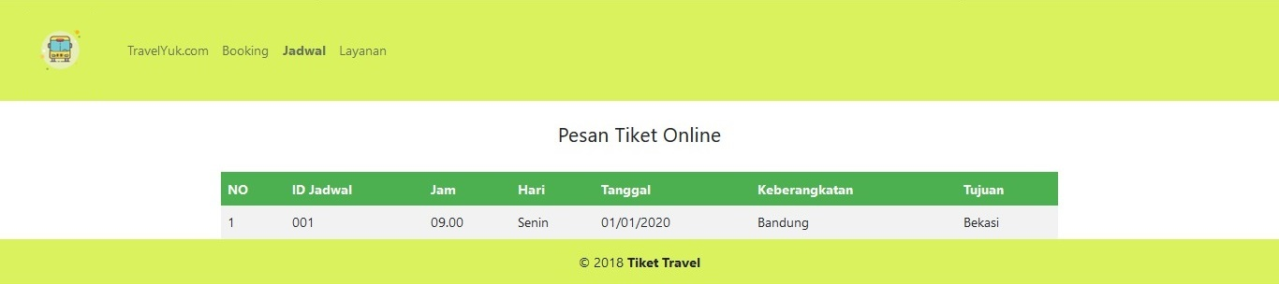

**Gambar 5 Tampilan Menu Jadwal**

## Booking

Menu ini berfungsi untuk masukan data penumpang untuk membeli Tiket travel yang tersedia :

**Gambar 8 Tampilan Menu Lowongan Pekerjaan**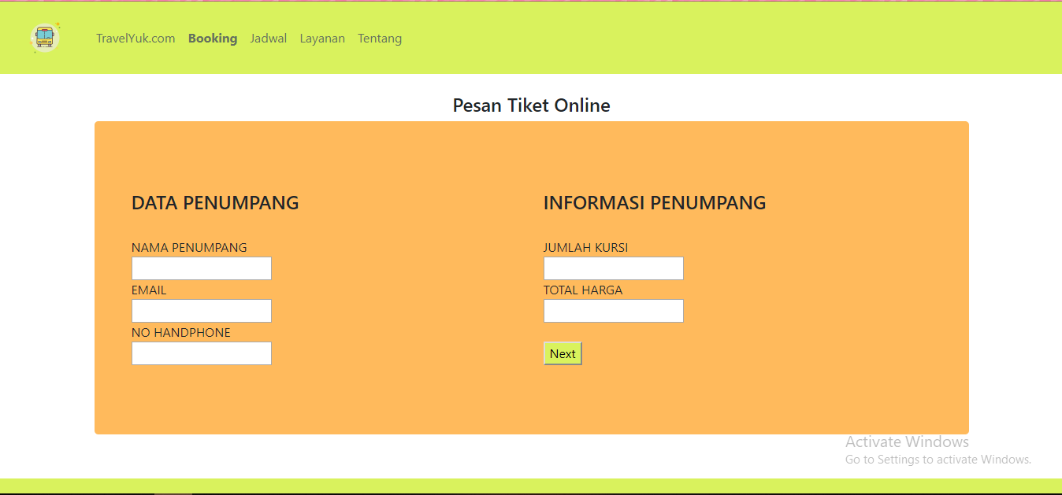

Customer mengisi form Pesan Tiket Travel untuk mendapatkan tiket yang tersedia dihalaman Booking yaitu Penumpang, Email, No Handphone, Jumlah Kursi, Total Harga. Setelah mengisi form kemudian klik Next :

Setelah mengisi form tersebut untuk mendapatkan Tiket, yang akan keluar adalah bukti tiket :

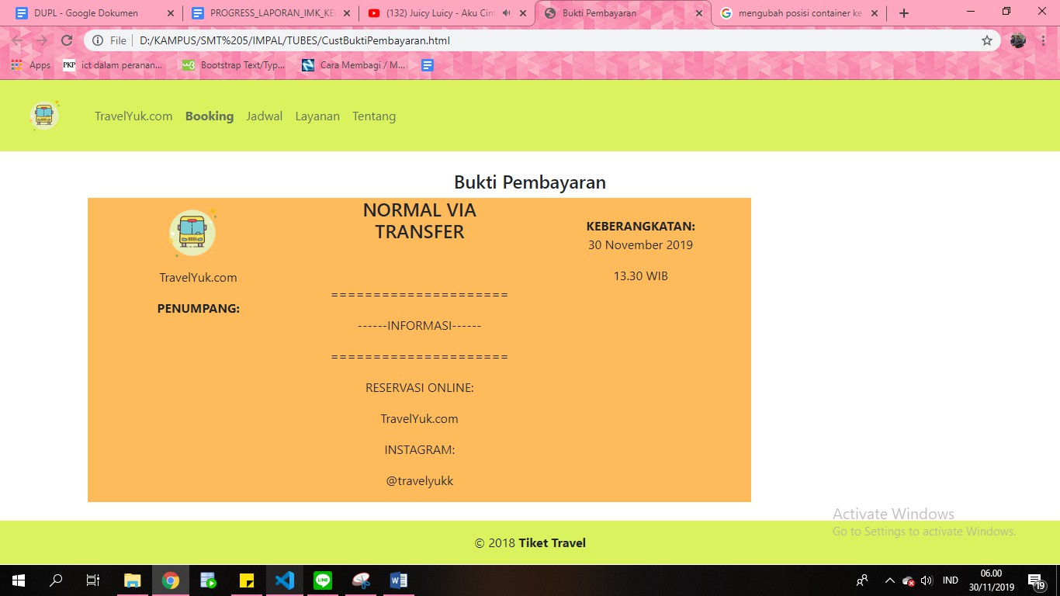

## Layanan

Menu ini berfungsi untuk memasukan data customer untuk mengirim barang menggunakan jasa yang telah tersedia di Travel tersebut :

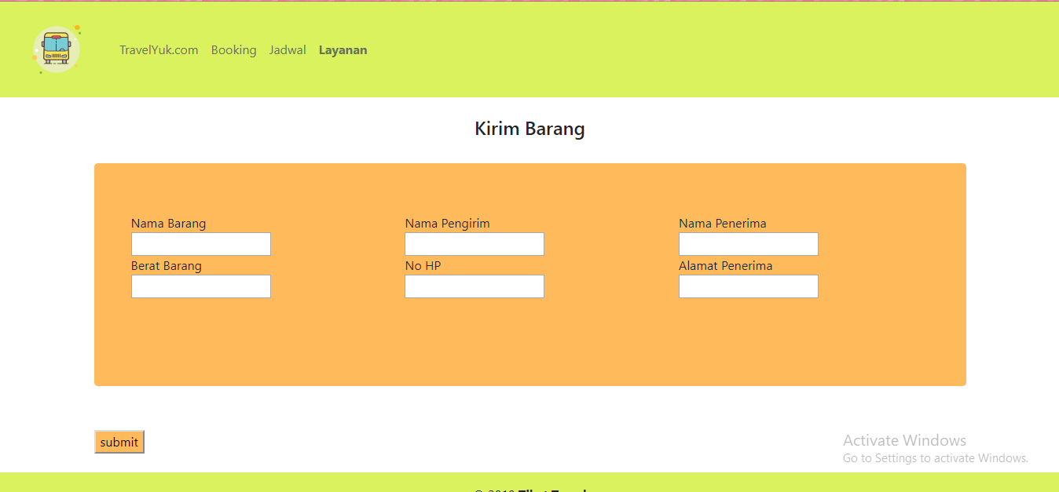

**Gambar 10 Tampilan Menu Produk**

Customer mengisi form Kirim Barang untuk mengirimkan barang menggunakan travel di halaman Layanan yaitu Nama Barang, Berat Barang, Nama Pengirim, No HP, Nama Penerima, Alamat Penerima. Setelah mengisi form kemudian klik Submit:

## 

Setelah Submit untuk mengisi form maka akan keluar tabel Data Pengiriman Barang 